实时动作游戏在近年来得到迅猛的发展。而游戏同步问题，成为大家继续解决的核心问题之一。早在 2004年，国内游戏开发还处于慢节奏 RPG满天飞的情况下，我就开始实时动作游戏研究，分别在 2005-2006期间写了一系列相关文章，被好多网站转载：

帧间同步模式：《帧锁定同步算法》（2007）： <http://www.skywind.me/blog/archives/131>

玩法规避模式：《网络游戏同步法则》（2005）： <http://www.skywind.me/blog/archives/112>

预测插值模式：《影子跟随算法》（2007）： <http://www.skywind.me/blog/archives/1145>

如今十年过去，网上越来越多的人开始讨论游戏同步技术了，然而很多文章往往只针对某种特定的游戏情况，而观点又经常以偏概全。很多人并没有真正开发过实时动作游戏，更别说了解同步技术的前世今生了。转载别人的观点并加上自己理解的人很多，实际动过手的人很少。避免给更多人造成无谓的误导，我今天基于先前的实践和对欧美动作游戏，战网游戏，主机游戏（PSN，XBox Live等）网络技术的了解，来对这个问题做一个简单总结：

**网速的变化**

开发快速动作游戏，首先要对公网的网络质量数据有详细的了解。这里所说到的网速，是指 RTT，数据往返一周的毫秒时间，而非每秒传送多少 KB/s。我写这篇文章是基于我 2005-2006年开发的东西来说的，当时国内公网质量比国外差很多：

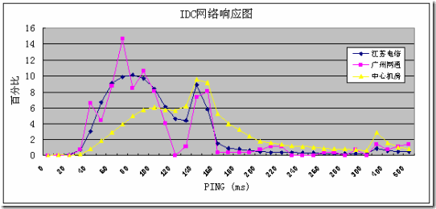

上图为 2005-2006年国内的网络环境，某三个省级 IDC的情况采样。当时公网 RTT平均值基本在100ms，120ms左右徘徊。所以我文中引用了很多 100ms。这个情况在2009 年以后已经好了很多（60ms的rtt）。到了2012年以后，公网平均 RTT已经降低到平均 40ms-50ms，省内平均10ms以内了：

[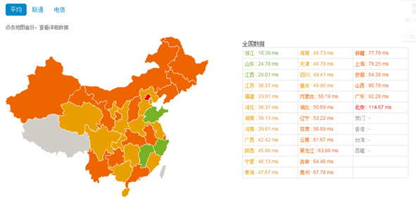](http://www.skywind.me/blog/wp-content/uploads/2015/05/image.png)

上图为 2015年某省级 IDC的全国延迟情况，如若全国多布点以及区别电信联通的话，平均延迟能控制在20ms以内，延迟基本接近国外水平（当然带宽还差很多），比我当年文章中提到的网络情况好了不少。

**帧间同步法**

关于的“[帧锁定算法](http://www.skywind.me/blog/archives/131)”系列的方法有很多类似实现（包括后面提到的帧间无等待改进，包括 LockStep等），但是他们的核心都是一个：保证所有客户端每帧的输入都一样。这样的方式被格斗游戏，RTS和足球（FIFA类）、篮球（NBA）等体育和动作游戏大量使用，比如我们熟悉的各大战网平台游戏（Xbox Live等），还有很多基于模拟器的街机对战平台。以及不少大型多人横版动作游戏。以开发便利，同步逻辑直观而受到大家欢迎。

而近两年动作游戏领域也涌现出一些新的改良方法，比如 Time Warp，以客户端先行+逻辑不一致时回滚的方式，带来了更好的同步效果，俗称时间回退法。不果国内暂时没看到有游戏这么尝试，更多的是国外近两年的双人动作游戏比较多，要求游戏每帧状态都可以保存，逻辑上开发会复杂一些。国内大部分是超过两人出去副本的，在3-4人出去 PK的情况下，引入状态回退，会让整个效果大打折扣。不果2人的效果确实有所改进，有兴趣的同学可以搜索 Time Warp相关的论文。

2009年，云游戏（游戏远程渲染）技术得到广泛应用，客户端上传操作，服务端远程渲染，并以低延迟视频编码流的方式传回给客户端，用的就是这样类似的技术。客户端不需要高额的硬件，也不存在盗版问题，其中 Gaikai和 OnLive两家公司做的比较好。

2012年，Sony推出 Playstation Now技术，可以在 PSV和 PS3/PS4上玩云游戏，玩家不需要购买游戏就可以免费体验一定时间。使得 PSV/PS3等低端硬件也可以流畅的跑 PS4游戏。



但是目前国外网络环境下跑的还比较流畅，国内的网络环境要低延迟传送 HD画质的视频流还比较困难，视频都是比较费带宽的。但是帧锁定等保证每帧输入一致的算法，在当今的网络质量下传递一下玩家操作，还是没有任何问题的。